Innføringskurs

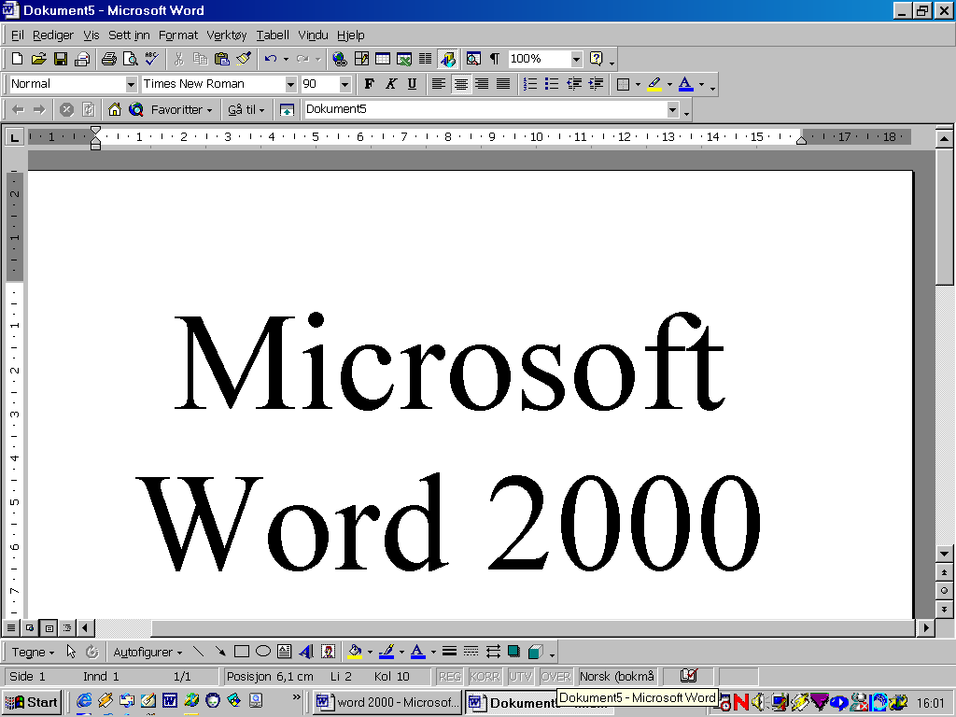
Laget av
Magnus Nohr

For
Høgskolen i Østfold

1. Ta i bruk Word. 4
1.1 Start Word. 4
1.2 Bruk av Mus. 4
1.3 Hvordan få hjelp. 4
Be om hjelp fra Office-hjelperen 4
Få hjelp fra Hjelp-menyen 4
2. Skjermbilde. 5
3. Lage et nytt dokument. 8
3.1 Skriv inn tekst. 8
3.2 Automatisklinje skift. 8
3.3 Flytte innsettingspunktet. 8
3.4 Slette bakover / forover. 8
3.5 Søk / Erstatt / Gå til 8
3.5.1 Søke etter tekst 8
3.5.2 Erstatte tekst 9
3.5.3 Gå til 9
3.6 Autorkorrektur 9
3.7 Merk tekst 11
3.8 Slette tekst. 11
3.9 Angre endringer. 11
3.10 Lagre. 11
3.11 Lag en mappe. 12
3.12 Utskrift. 12
3.13 Lukk dokument. 13
3.14 Avslutte Word. 13
4. Endre et dokument. 14
4.1 Åpne et dokument. 14
4.2 Nytt dokument. 14
4.3 Veivisere i Word 15
4.4 Flytte tekst. 15
4.5 Kopiere tekst. 15
4.6 Juster tekst. 16
4.7 Skrift. 16
4.8 Stiler. 17
5. Justere dokumentet. 17
5.1 Linjeavstand. 17
5.2 Avstand mellom avsnitt. 18
5.3 Definere tabulator. 18
5.4 Forandre marger. 18
5.5 Sideskift. 18
5.6 Sidenummerering. 19
5.7 Topptekst og bunntekst. 19
5.8 Fotnote. 19
5.9 Sluttnote. 19
5.10 Utskriftsformat. 19
6. Utvidet bruk av Word. 20
6.1 Stavekontroll. 20
6.1.1 Slik aktiverer eller deaktiverer du automatisk stave- og grammatikkontroll 21
6.1.2 Kontrollere stavemåte og grammatikk automatisk mens du skriver 21
6.2 Lage en tabell. 22
6.3 Kantlinjer. 22
6.4 Sette inn bilde. 22
6.4.1 Sette inn et bilde fra utklippsgalleriet 23
6.4.2 Sette inn et bilde fra en annen fil 23
6.4.3 Sette inn et skannet bilde 23
6.5 Zoom av sidestørrelse. 24
6.6 Dato og klokkeslett. 24
6.7 Sette sammen flere dokumenter. 24
6.8 Innholdsfortegnelse. 24
6.9 Word Art 25

Grunnleggende innføring i Word

Ta i bruk Word.

Start Word.
Trykk på «power»-knappen på PC-en. Er du på HiØ, må du huske å logge deg inn - brukernavn passord og server. Har du ikke dette, får du det i administrasjonen.
Dobbel klikk på ikonet for Word, eller klikk på Start/Programmer/Microsoft Word.

Bruk av Mus.
Musa fører du på en flat overflate, i den retningen du vil at pila/innsettingspunktet på skjermen skal bevege seg. Musa har to, av og til tre knapper, men det er bare den venstre du har bruk for i Word. Styr pila til ønsket ikon (illustrerende bilde) og klikk (trykk ned) for å iverksette handlingen. For å starte Word må du først finne ikonet for Word, og så klikke raskt to ganger på det.

Hvordan få hjelp.

Be om hjelp fra Office-hjelperen
Når du har et spørsmål om et Microsoft Office-program, kan du spørre Office-hjelperen. Hvis du for eksempel vil ha hjelp til å formatere et diagram, skriver du Hvordan formaterer jeg et diagram? i hjelperen.
Emner i Hjelp og tips om de oppgavene du utfører, vises automatisk i hjelperen mens du arbeider slik at du får svar selv før du stiller et spørsmål. Når du for eksempel skriver et brev, vises det emner med informasjon om hvordan du kan skrive og formatere brev.
Hjelperen viser også tips om hvordan du bruker funksjonene i Office-programmet mer effektivt. Klikk lyspæren ved siden av hjelperen hvis du vil ha et tips.
Du kan også velge en hjelper og alternativer som er tilpasset din personlighet og måten du arbeider på. Hvis du for eksempel foretrekker å bruke tastaturet fremfor musen, kan du angi at hjelperen skal vise tips om hurtigtaster. Hjelperen deles av Office-programmene, så når du endrer et alternativ, berører dette hjelperen i alle Office-programmene.

Få hjelp fra Hjelp-menyen
Velg Hjelp for Microsoft på Hjelp-menyen. Hjelperen vises hvis den er aktivert. Hvis den er deaktivert, vises hjelpevinduet. Hvis du vil skrive inn et spørsmål i hjelpevinduet, velger du kategorien Svarveiviser. Velg kategorien Innhold hvis du vil bla gjennom innholdsfortegnelsen for Hjelp. Velg Stikkordregister hvis du vil søke etter bestemte ord eller uttrykk.
Hvis du vil vise et skjermtips for en menykommando, en verktøylinjeknapp eller et område på skjermen, velger du Hva er dette? på Hjelp-menyen, og deretter klikker du elementet du vil ha informasjon om.
Hvis du vil vise et skjermtips om et alternativ i en dialogboks, klikker du først spørsmålstegnknappen i dialogboksen og deretter alternativet. (Hvis dialogboksen ikke har en spørsmålstegnknapp, velger du alternativet og trykker SKIFT+F1.)
Hvis du vil vise navnet på en verktøylinjeknapp, holder du musepekeren over knappen helt til navnet vises.

Skjermbilde.
Skjermbilde. Det du ser på skjermen i Word, blir kalt skjermbildet. Skjermbilde blir også ofte kalt for et skrivebord. Det blir kalt et skrivebord fordi alt du tenger for å skrive et dokument, ligger foran deg på dette skrivebordet. For at skriveprosessen skal gå så raskt som mulig, er det best at du lærer deg hvor på skrivebordet ditt du har de forskjellige skriveredskapene dine. Det er også viktig i dette kurset at du vet hvor på skrivebordet ting ligger når jeg forklarer om skriveredskapet og hvor det ligger. Derfor oppfordrer jeg deg på det sterkeste å allerede nå lære deg godt skjermbildet med forklaringer nedenfor.

Tittellinje
En tittel linje finner du øverst i skjermbilde på alle windows programmer. PÅ tittel linja står det vilket program du er inne i, og hvilken fil/dokument du jobber med. Lengst til Høyre finner du tre knapper i Windows 95. Deres fuksjoner er fra venstre: minimere programmet (_), forandre på programmvinduets skjermstørrelsen, og avslutte programmet (X)

Menylinje
Menylinja finner du under tittellinja. På menylinja står det ord som fil, rediger, osv. Klikker du på et av ordene med muspila kommer det frem en meny med hjelpefunksjoner, knyttet til ordet du klikket på menylinja. Mer folklig kan vi kalle det ”Rulgardinslinja” da vi trekker ned en rulgardin med hjelpefunksjoner når vi klikker på et av ordene på menylinja-

Verktøylinja
Verktøylinja finner du under menylinja. På vektøylinja finner du noen av de samme funksjonen som du finner på menylinja. Forskjellen er at funksjonene er lettere tilgjenglig på verktøylinja. Hver funksjon har sitt eget lille bilde eller ikon som skal ilustrere hva et klikk på kappen vil utføre. Er du ikke sikker på hvilken opperasjon en knapp vil utføre kan plasere muspila oppe på ikonet, og etter et til to sekunder vil det komme frem en liten gul ramme der det står skrevet hva knappen utfører.

Format vektøylinje.
Format vektøylinje finner du under verktøylinja. På denne linja får du tilgang til å forandre alt som har med skriften/fonten å gjøre eks. størrelse, utsende, skrift type.

Format linjal
Linjalen brukes til å endre marger, kolonnebredde og tabulatorer. Den brukrs også til å endre innrykk av avsnitt.
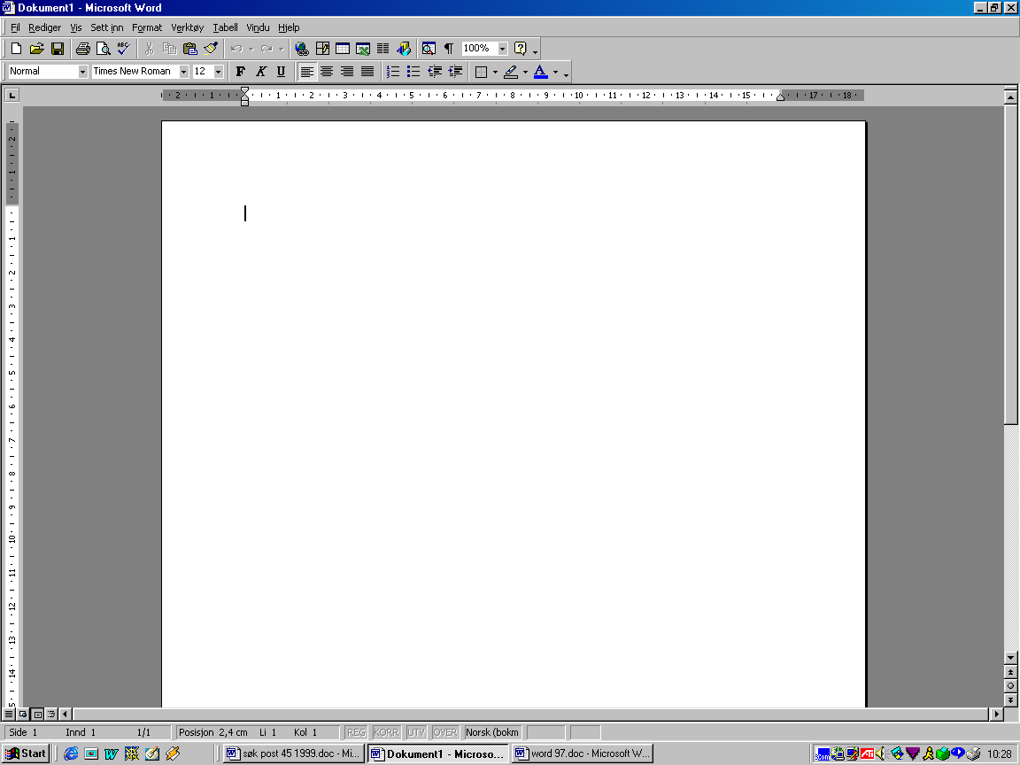
Tittellinje

Menylinje

Verktøylinje

Formatverktøylinje

Formatlinjal

Dokumentvindu

Innsettningspungt

Dokument vindu
I dokument vindu skrives selve teksten inn.

Innsettingspungtet
Innsettingspungtet viser hvor neste tegn eller objekt vil bli satt inn i teksten,

Avsnittsmerke
Avsnittsmerket blir vis som et symbol (p motsatt vei) når du kar klikket på knappen vis avsnittsmerke.

Sluttmerke
Sluttmerke viser slutten av dokumentet. Sluttmerket serut som en liten vanntett strek. Sluttmerket flyttes nedover etter hvert som du skriver. Ingen tekst kan skrives nedenfor sluttmerke.

Visnigsmodus
Word 2000 har fire visnigsmoduser, du finner den under dokumentvinduet.
- Normal (Standard visning for de fleste oppgaver)
- Web (Viser dokumentet slik det vil se ut i en webleser)
- Sideoppsett (Viser dokumentet slik det blir på utskrift)
- Disposisjon (viser strukturen på et dokument)
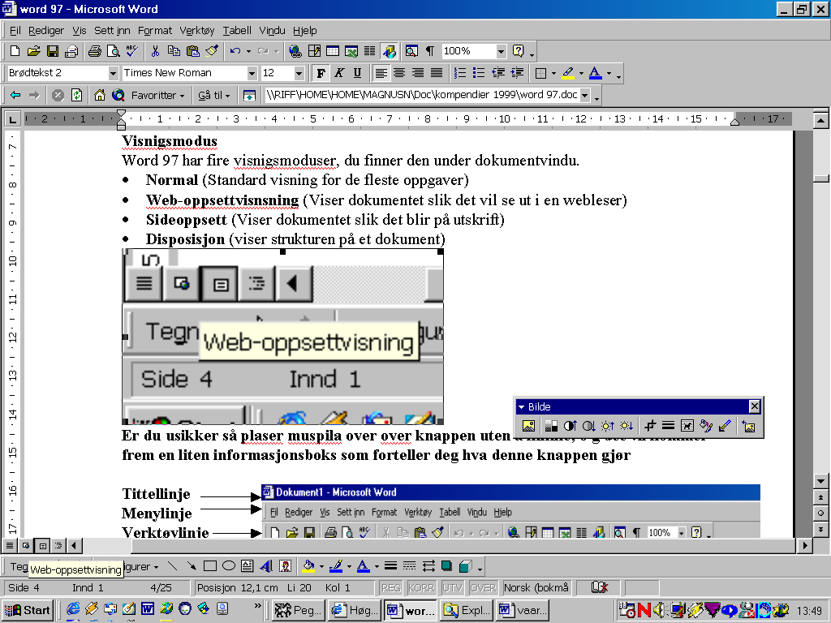
Er du usikker så plasser muspila over knappen uten å klikke, og det vil kommer frem en liten informasjonsboks som forteller deg hva denne knappen gjør

Normalvisning.
Dette er den vanlige modusen å arbeide i. Du ser her hvilke formateringsfungsjoner du har valgt (skrift, avsnitt, sideskift, tabulator osv). Du der imidlertid ikke topp- og bunntekst, plassering av rammer og innhold av spalter ved siden av hverandre.

Web-oppsetsvisning

Web-oppsettvisning brukes når du lager en Web-side eller et annet dokument skal vises på skjem. Her kan du se bakgrunner, tekstbrytning og grafikk på samme måte som det vuses i en nettleser.

Utskriftsoppsettsvisning.
Her vises dokumentet slik det blir på utskriften. Hele siden vises. Tekst og figurer vises i riktig størrelse og på riktig sted. Du kan redigere teksten og se resultatet direkte.
Når du står i sideoppsettet, vises to bokser med dobbeltpiler i rullefeltet til høyre. Med disse kan du bla deg fra side til side.

Disposisjonsvisning.
Denne modusen brukes når du skal arbeide med strukturen på lange dokumenter. Du kan velge om du vil vise bare overskriften og skjule teksten under dem midlertidig. Når du flytter en overskrift, flyttes alle underoverskriftene og teksten automatisk sammen med overskriften.

Statuslinje

Til venstre i statuslinjen får du informasjon om
- Hvilken side i dokumentet du befinner deg på
- Hvilken seksjon du er i
- Hvor mange sider dokumentet består av
- Loddrett vastand fra oversiden av arket til innsettingspungtet
- Antall linjer fra overkanten av atket
- Antall tegn fra venstre marg til innsettingspungtet
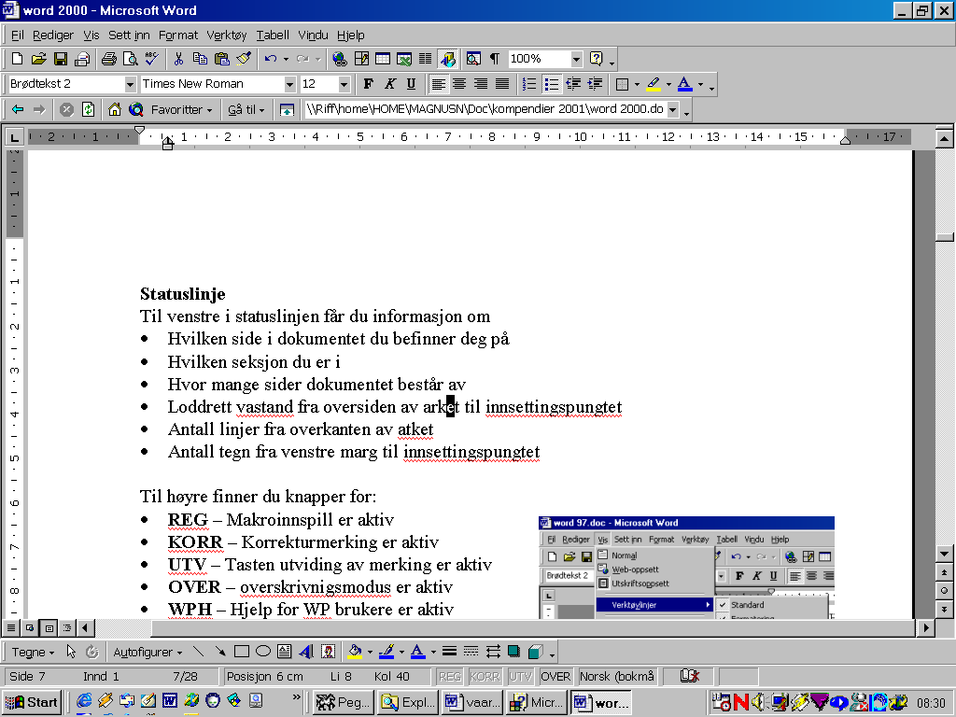
Til høyre finner du knapper for:
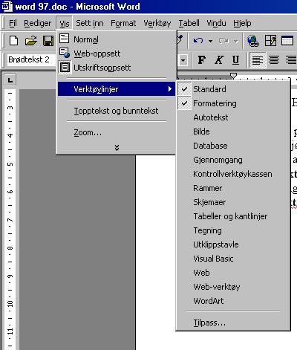
- REG – Makroinnspill er aktiv
- KORR – Korrekturmerking er aktiv
- UTV – Tasten utviding av merking er aktiv
- OVER – overskrivnigsmodus er aktiv
- WPH – Hjelp for WP brukere er aktiv

Helt nederst på skjermen finner vi startlinja. Den hører til windows 95/98/2000, og har egentlig ikke noe å gjøre i forbindelse med Word.
Vi kan også aktivere andre verktøylinjer ved på velge
- Vis/verktøylinjer fra menylinja.
De forskjellige menylinjene er: Autotekst, bilde, database, gjennomgang, kontrollvektøykasse, skjemaer, tabell og kantlinjer, tegning, visual basic, web, og Word art.

For svaksynte kan det være en idee å endre størrelse på verktøylinjeknapper
- Velg Tilpass på Verktøy-menyen, og velg deretter kategorien Alternativer .
- Merk av for eller fjern merket for Store ikoner.
Obs!
- Når du merker av for eller fjerner merket for Store ikoner, påvirker dette alle programmene i Microsoft Office.
- Når du merker av for Store ikoner, påvirker ikke dette ikoner som vises i Skjermtips eller Hjelp.

Lage et nytt dokument.

Skriv inn tekst.
Når Word starter, har du et helt blankt ark foran deg på skjermen, og du kan begynne å skrive inn ny tekst. Vi kan sammenligne arket med en upløyet åker. Du kan ikke dyrke på en upløyet åker, og heller ikke skrive på steder av arket som ennå ikke er «pløyd». Du kan «pløye» plass til teksten med markøren/innsettingspunktet foran skriften, eller «pløye» nedover siden ved å trykke enter så mange ganger som du vil ha linjer nedover på arket. I normalvisning (til venstre i Visningsmodus) kan du se en strek, sluttmerket, som viser hvor langt du har «pløyd» nedover på dette dokumenter.

Automatisklinje skift.
Når du skriver en tekst som er lengre enn en linje, flytter Word automatisk overskytende ord til neste linje. Dette gjelder også viss du senere skriver inn ny tekst.
Linjeskift-tasten enter brukes til å avslutte et avsnitt. Dersom du ønsker ny linje, men ikke nytt avsnitt, trykker du shift+enter.

Flytte innsettingspunktet.
Innsettingspunktet vises som en blinkende loddrett strek. Ved redigering av tekst kan du bevege innsettingspunktet til ønsket sted i teksten ved hjelp av piltastene innenfor det «pløyde» området. Du kan også bruke musa å føre pila til ønsket sted i teksten og trykke på venstre museknapp. Merk at musepila blir sende ut som et romersk ett-tall (I) når den befinner seg inne i et «pløyd» felt i dokumentvindu.
Home Flytte innsettingspunktet til begynnelsen av linjen
End Flytte innsettingspunktet til slutten av linjen.
Ctrl+Home Flytte innsettingspunktet til starten av dokumentet.
Ctrl+End Flytte innsettingspunktet til slutten av dokumentet.

Slette bakover / forover.
Backspace (rett pil til venstre) sletter tegn til venstre for innsettingspunktet
Delete sletter tegn til høyre for innsettingsmerket.

Søk / Erstatt / Gå til

Søke etter tekst
- Velg Søk etter på Rediger-menyen.
- Skriv inn teksten du vil søke etter, i boksen Søk etter.
- Velg et hvilket som helst annet alternativ du vil ha.
Hvis du vil vise Hjelp for et alternativ, klikker du spørsmålstegnet og deretter alternativet.
- Velg Søk etter neste.
Hvis du vil avbryte et søk som pågår, trykker du ESC.

Erstatte tekst
- Velg Erstatt på Rediger-menyen.
- Skriv inn teksten du vil søke etter, i boksen Søk etter.
- Skriv inn den nye teksten i boksen Erstatt med.
- Velg et hvilket som helst annet alternativ du vil ha.
Hvis du vil vise Hjelp for et alternativ, klikker du spørsmålstegnet og deretter alternativet.
- Velg Søk etter neste, Erstatt eller Alle.
Hvis du vil avbryte et søk som pågår, trykker du ESC.
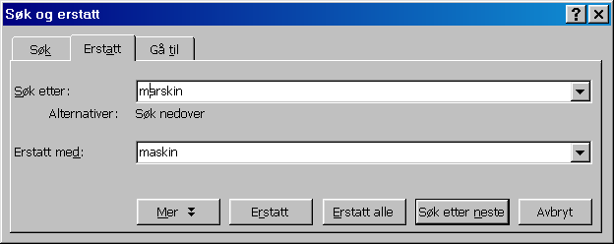

Gå til
Ved hjelp av gå til kan du raskt flytte deg til et bestemt seg i dokumentet uten å ta hensyn til innholdet. Du har en rekke søkekriterier: Side, innledning, linje, bokmerke, merknad, fotnote, sluttnote, felt, tabell, grafikk, formel, objekt og overskrift.

Autorkorrektur
Du kan bruke Autokorrektur-funksjonen til automatisk å finne og rette skrivefeil, feilstavede ord, grammatiske feil og feil bruk av store og små bokstaver. Hvis du for eksempel skriver go og et mellomrom, erstattes det du har skrevet med "og". Du kan også bruke Autokorrektur til raskt å sette inn tekst, grafikk eller symboler. Du kan for eksempel skrive inn (c) for å sette inn ©, eller skrive inn lu for å sette inn "Høgskolen i Østfold, avdeling for lærerutdannning".
Klikk på verktøy/Autokorrektur
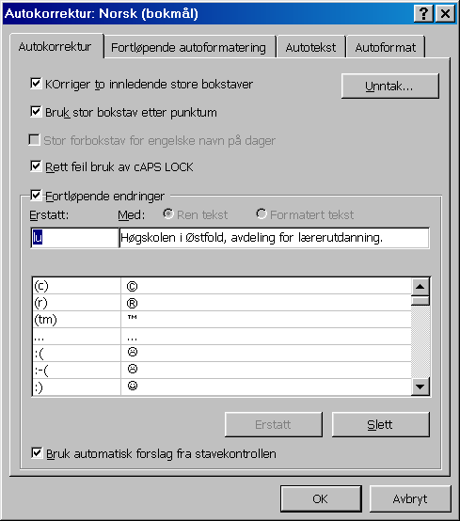
Rette feil mens du skriver ved hjelp av Autokorrektur.
Hvis du vil bruke Autokorrektur, må du først aktivere eller deaktivere følgende Autokorrektur-alternativer:
Alternativer for store forbokstaver Det første ordet i en setning, eller navn, får for eksempel automatisk stor forbokstav.
Autokorrekturoppføringer En liste med innebygde rettinger, kalt Autokorrektur-oppføringer, kan brukes til å finne og rette skrivefeil, feilstavede ord, grammatiske feil og vanlige symboler. Du kan lett legge til dine egne Autokorrektur-oppføringer eller fjerne uønskede oppføringer.
Rettinger med stavekontroll Hvis du vil forbedre stavekontrollen, kan rettinger som genereres av stavekontrollens hovedordliste brukes (i tillegg til den innebygde listen med staverettinger).
Når du har angitt Autokorrektur-alternativene, skriver du inn teksten du vil rette, etterfulgt av et mellomrom eller annen tegnsetting.

Hindre Autokorrektur i å gjøre bestemte rettinger
Hvis du vil tilpasse virkemåten til Autokorrektur, kan du aktivere og deaktivere alternativer, eller redigere Autokorrektur-oppføringene. Når du bruker Autokorrektur-alternativene for store forbokstaver og stavekontroll, kan du også lage en "unntaksliste" som angir rettinger som ikke skal gjøres ved hjelp av Autokorrektur. Du kan for eksempel hindre Autokorrektur i bruke stor forbokstav i et ord som du skriver inn etter forkortelsen "info".

Under autorkorrektur finner vi også Fortløpende autoformatering, autotekst og autoformat
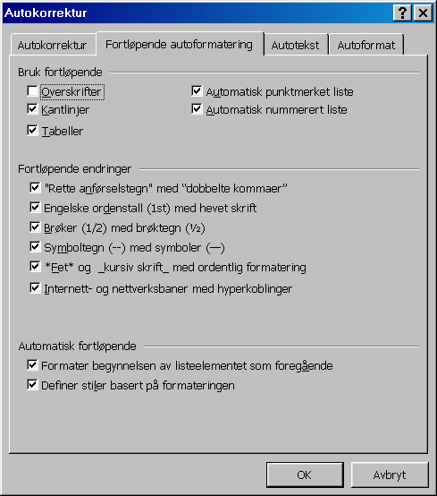
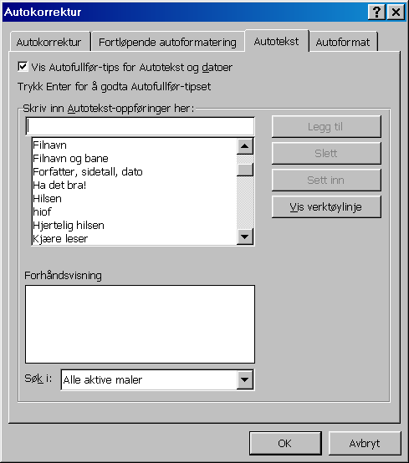
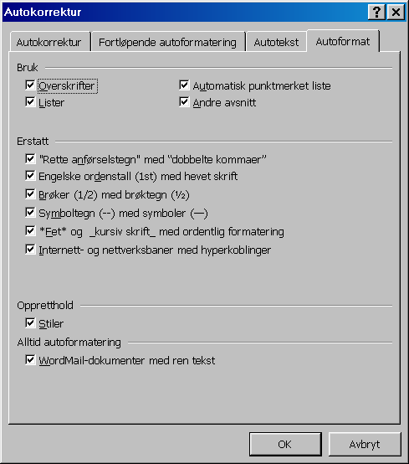

Merk tekst
ved redigering av tekst må du først markere aktuelt tekstområde

MERKE ET OMRÅDE:
- Plasser innsettingspunktet i begynnelsen av teksten som skal endres, hold venstre museknapp nede og dra over teksten. Slipp så knappen.
- Plasser innsettingspunktet i begynnelsen av teksten som skal endres, hold shift-tasten nede, og klikk i slutten av området du vil merke med venstre museknapp.

MERKE ORD, SETNING ELLER AVSNITT:
- Dobbeltklikk for å merke et ord.
- Trykk Ctrl-tasten og klikk for å merke en hel setning.
- Trippelklikk for å merke et helt avsnitt
For å oppheve merkingen trykker du på et vilkårlig sted i teksten.

MERKE ET FELT (med mus):
- En linje - Klikk til venstre for linjen.
- Et avsnitt - Dobbelklikk til venstre for avsnittet.
- Flere linjer - Hold venstre museknapp nede og dra nedover i merkefeltet.
- Flere avsnitt - Dobbelklikk og dra nedover de aktuelle avsnittene.
- Hele dokumentet - Trippelklikk i merkefeltet til venstre for teksten,
eller hold Ctrl-tasten nede og klikk.

Slette tekst.
Merk teksten du ønsker å slette. Trykk deretter på delete. Når teksten er merket , vil den straks erstattes av ny tekst som du skriver inn.

Angre endringer.
Dersom du ved et uhell kom til å endre noe det ikke var meningen å endre, har du mulighet til å angre dette.
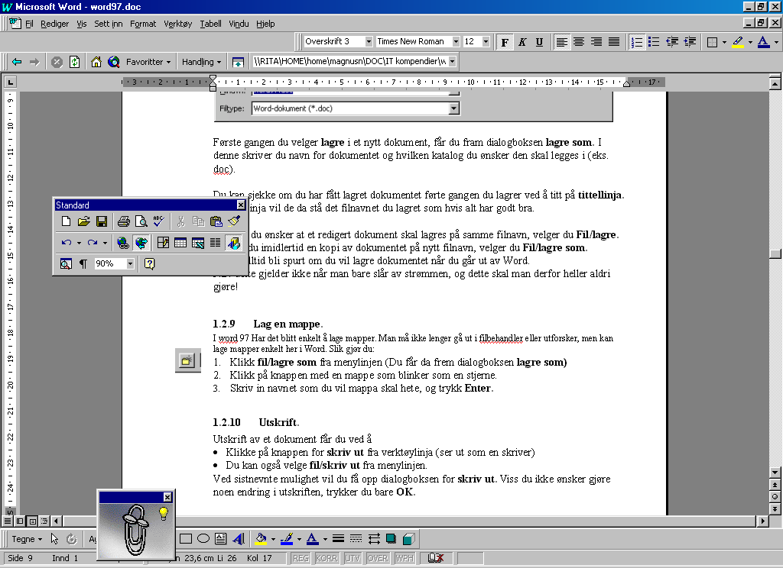
- Trykk på angre-knappen på verktøylinja (pil med bøy som peker mot venstre)
- Du kan også velge Rediger/angre innsetting fra menylinja.

Du har også mulighet til å gjenopprette det som du har angret.
- Trykk på knappen gjør om på verktøylinja (pil med bøy som peker mot høyer)

Lagre.
Det største problemet pleier ikke å være å få lagret dokumentet, men å vite hvor man lagret det slik at man senere kan finne tilbake til det. Et dokument er ikke permanent lagret før det er lagret på diskett, harddisk eller hjemmeområde N: på nettet. Viss du slår av maskinen uten å lagre, kan dokumentet forsvinne for alltid! Det er derfor en god vane å lagre dokumenter ved jevne mellomrom.

Dette gjøres ved å:
- Klikke på lagrekappen i verktøyslinja (ser ut som en diskett).
- Du kan også velge fil/lagre fra menylinjen
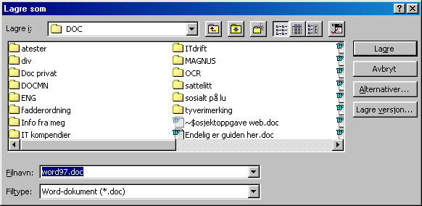
Første gangen du velger lagre i et nytt dokument, får du fram dialogboksen lagre som. I denne skriver du navn for dokumentet og hvilken katalog du ønsker den skal legges i (eks. doc).

Du kan sjekke om du har fått lagret dokumentet førte gangen du lagrer ved å titt på tittellinja. På tittellinja vil de da stå det filnavnet du lagret som hvis alt har godt bra.

Dersom du ønsker at et redigert dokument skal lagres på samme filnavn, velger du Fil/lagre. Ønsker du imidlertid en kopi av dokumentet på nytt filnavn, velger du Fil/lagre som.
Du vil alltid bli spurt om du vil lagre dokumentet når du går ut av Word.
NB! dette gjelder ikke når man bare slår av strømmen, og dette skal man derfor heller aldri gjøre!

Lag en mappe.
I word 97 Har det blitt enkelt å lage mapper. Man må ikke lenger gå ut i filbehandler eller utforsker, men kan lage mapper enkelt her i Word. Slik gjør du:
- Klikk fil/lagre som fra menylinjen (Du får da frem dialogboksen lagre som)
- Klikk på knappen med en mappe som blinker som en stjerne.
- Skriv in navnet som du vil mappa skal hete, og trykk Enter.

Utskrift.
Utskrift av et dokument får du ved å
- Klikke på knappen for skriv ut fra verktøylinja (ser ut som en skriver)
- Du kan også velge fil/skriv ut fra menylinjen.
Ved sistnevnte mulighet vil du få opp dialogboksen for skriv ut. Viss du ikke ønsker gjøre noen endring i utskriften, trykker du bare OK.
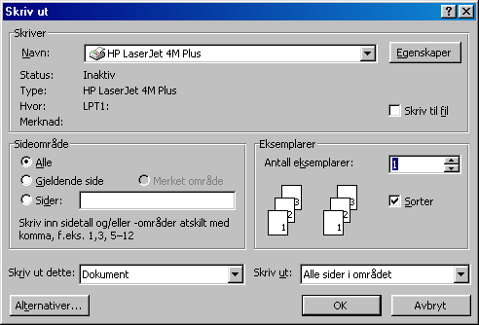

Lukk dokument.
Når du er ferdig med dokumentet, kan du lukke dokumentvinduet ved å
- velge fil/lukk fra menylinjen.
- Elle trykke på dokumentets kontrollknapp nest øverst til venstre i skjermbildet.
Når du gjør dette, vil du bli spurt om du vil lagre åpnede dokumenter. Da bør du svare ja ved å trykke «j», viss du ikke allerede har gjort det. Viss du ikke ønsker å lagre dokumentet svarer du nei og trykker «n».
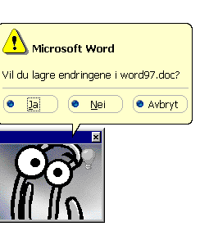

Avslutte Word.
Når du ønsker å avslutte Word,
- velger du fil/avslutt fra menylinjen.
- Eller klikk på X på tittelinja øverst til Høyre.
Dersom du avslutter uten å lagre de siste endringene i det dokumentet du har på skjermen, vil du få samme kontrollspørsmål som ved lukking av et dokument.

Endre et dokument.

Åpne et dokument.
Dokumenter du lager i Word, blir ofte kalt filer. Når du vil redigere et dokument som allerede er lagret, åpner du en kopi av filen i dokumentvinduet. Dette gjøres ved
- klikke på knappen for åpne (arkivmappen- nummer to fra venstre i verktøylinja)
- eller velg fil/åpne fra menylinjen
I dialogboksen Åpne har du mulighet for å bla eller søke deg gjennom alle katalogene dine. Dobbeltklikk på aktuelt filnavn eller skriv filnavnet til dokumentet du vil åpne i boksen filnavn. velg deretter ok. Word-dokumentet har filtype .doc
Nederst i menyen fil finner du en oversikt over de fire siste åpnede dokumentene. Du kan klikke på aktuelt filnavn for å åpne dokumentet.
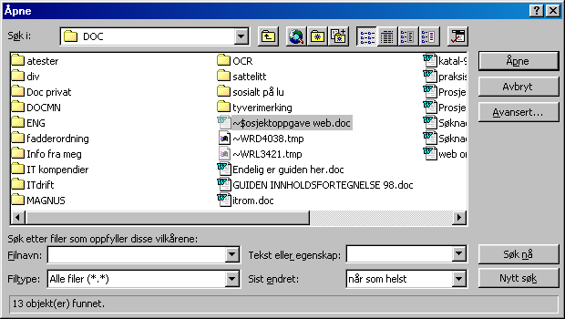

Nytt dokument.
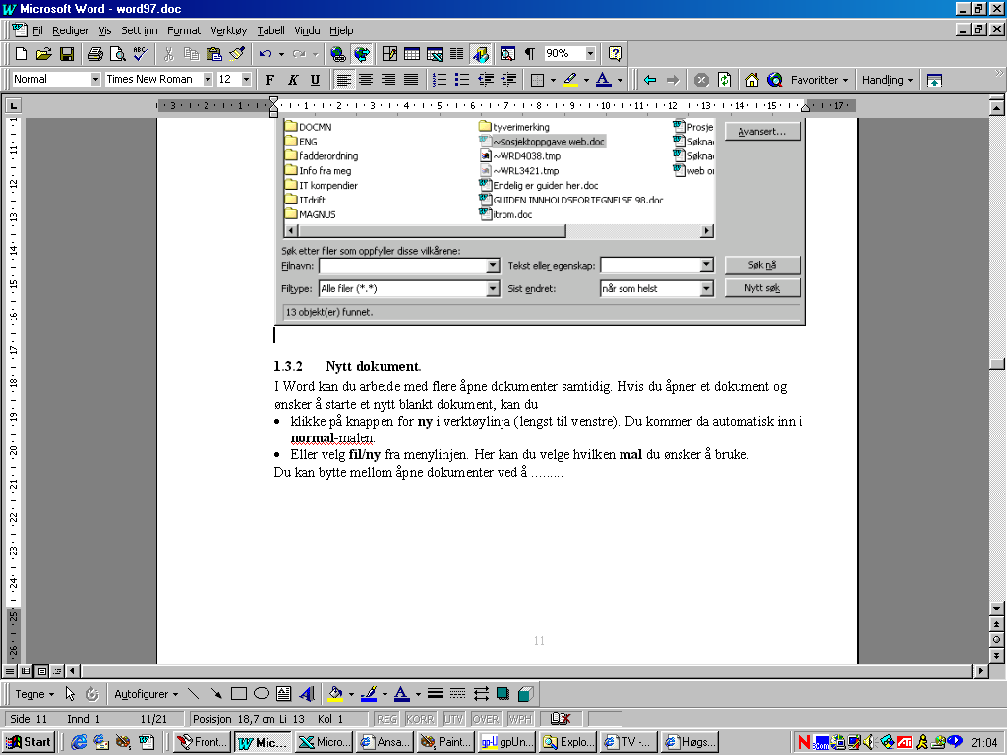
I Word kan du arbeide med flere åpne dokumenter samtidig. Hvis du åpner et dokument og ønsker å starte et nytt blankt dokument, kan du
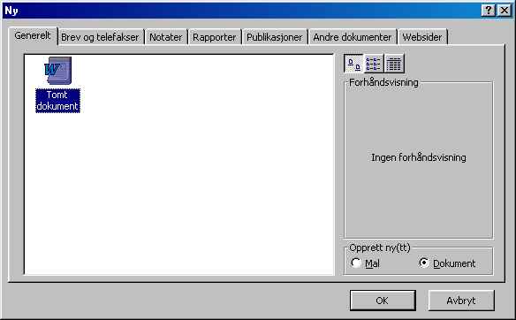
- klikke på knappen for ny i verktøylinja (lengst til venstre). Du kommer da automatisk inn i normal-malen.
- Eller velg fil/ny fra menylinjen. Her kan du velge hvilken mal du ønsker å bruke.
Du kan bytte mellom åpne dokumenter ved å Vindu og ønsket dokument på menylinja

Veivisere i Word
Noen ganger ønsker du ikke selv å bygge opp dokumentet fra bunnen. Da kan du få hjelp av mange veivisere som du finner ved å velge Fil/ny
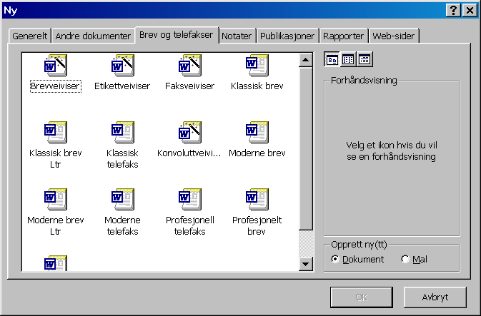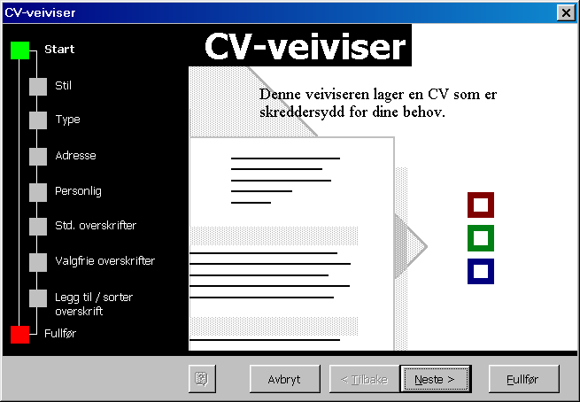
Dobbelklikker du på et ikon med tryllestav vil du få frem en veiviser som punkt for punkt viser deg hvordan du skal lage dokumentet (som vist i skjembildet til høyre ovenfor.) De resterende ikonene er maler (ferdige dokumenter) klare for innfylling av informasjon.

Flytte tekst.
Dra-og-slipp-redigering er den letteste måten å flytte og kopiere et merket område over korte avstander på
- Merk teksten du ønsker å flytte.
- Pek på den merkede teksten og hold nede venstre museknapp.
- Når dra-og-slipp-pekeren kommer fram, dra det stiplede innsettingspunktet til den nye plasseringen og slipp opp museknappen. Dersom du drar mot topp eller bunn, vil vinduet rulle.

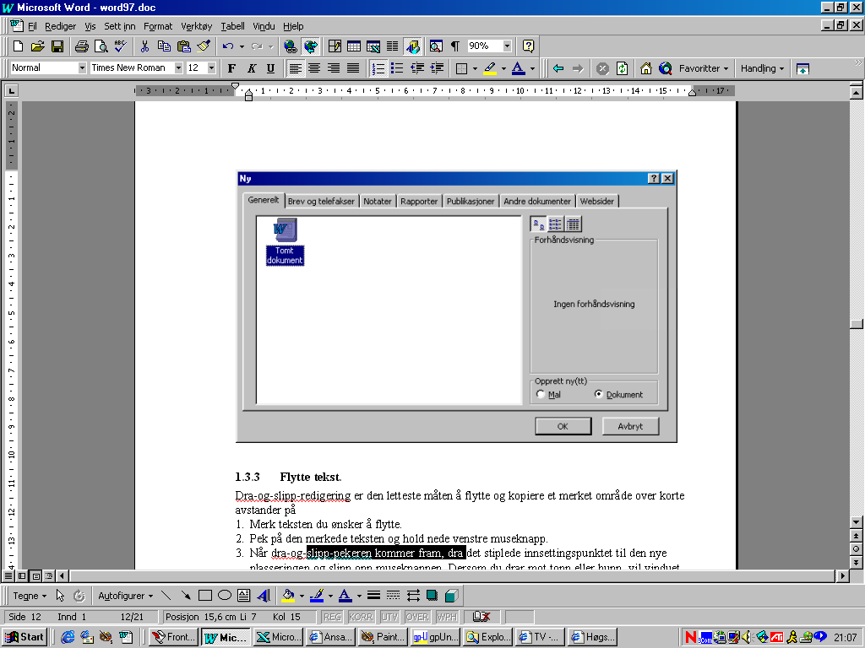
Dersom du skal flytte et merket område over større avstander, er det bedre å
- velge knapp for klipp ut på verktøylinjen (saks).
- Eller velg rediger/klipp ut fra menylinjen.
Flytt markøren til det stedet du vil ha teksten flyttet til og
- klikk på knapp for lim inn på verktøylinjen (ark på noteringsplate).
- Eller velg rediger/lim inn fra menylinjen

Kopiere tekst.
Du kan kopiere et merket område til andre steder i dokumentet ditt uten at noe tekst blir fjernet fra dokumentet.
- Merk teksten du ønsker å kopiere.
- Hold nede Ctrl-tasten, pek på den merkede teksten og hold ned venstre museknapp.
- Når dra-og-slipp-pekeren kommer fram, dra det stiplede innsettingspunktet til den nye plasseringen og slipp opp museknappen før du slipper Crtl-tasten.

Dersom du skal kopiere et merket område over støtte avstander, er det bedre å
- velge knappen for å kopiere på verktøyslinja (to ark)
- Eller velge rediger/kopier fra menylinja.
Flytt markøren til det stedet du vil ha teksten kopier til og
- trykk på knapp for lim inn (ark på noteringsplate)
- Eller velg rediger/lim inn fra menylinja.
Kommandoen kopier plasserer en kopi av merket tekst på utklippstavlen uten at noe blir fjernet fra dokumentet.

Du kan også kopiere en merket tekst ved å
- merke teksten du ønsker å kopiere.
- Trykk Ctrl+C
- Flytt innsetningspungtet til der du vil sette inn teksten, og trykk Ctrl+V.

Juster tekst.
Teksten er normalt venstrejustert i et dokument. Du kan imidlertid justere teksten på tre andre måter: midtjustert, høyrejustert og blokkjustert (rette marger). Du kan velge mellom dem på formatverktøylinja.

Skrift.
Skriveren du har definert, er avgjørende for hvor mange skrifttyper du kan benytte. En skrift angir utseende på tegnene når de blir skrevet ut og består av følgende tre elementer:
- skrifttype (f.eks Times el. Helvetica)
- skriftstil (f.eks Uthev el. Kursiv)
- størrelse (f.eks 12 pkt.)

Du har mulighet for å endre skrifttype, skriftstil og størrelse på bokstaver, ord, avsnitt mm. ved å
- klikke på pil ned for skrift og skriftstørrelse i verktøylinja. Der kan du også trykke inn ikonene for uthevet, kursiv, og understreking.
- Eller ved å velge format/skrift fra menylinjen. Dialogboksen skrift inneholder alle Words muligheter for å forandre skrift.
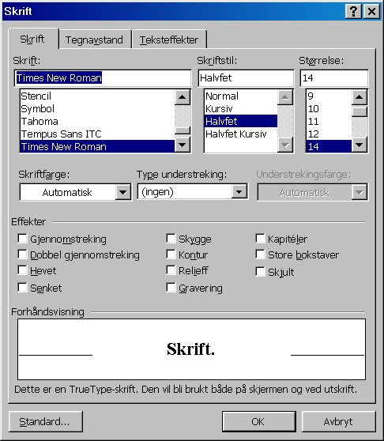

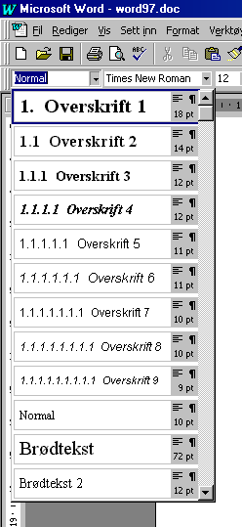
Stiler.
I stedet for å endre skrifttyper flere steder i dokumentet, kan du bruke stiler som gjør det enklere å oppdatere hele dokumentet. Til venstre i formatverktøylinja har du valg for å endre stil. Plasser innsettingspunktet i f.eks. overskrift og klikk på ønsket stilnavn.
Det er store fordeler ved å bruke stiler:
- Raskere formatering (Ved å velge ønsket stil for forskjellige avsnittstyper, slipper du å gjøre formateringsvalg om og om igjen.)
- Konsistent formatering (Alle avsnitt av samme type blir alltid likt formatert uten at du trenger å passe på det.)
- Enkel omformatering (Endrer du noe i stilen, vil alle avsnitt som benytter stilen bli endret.)

Justere dokumentet.

Linjeavstand.
Word bruker enkel linjeavstand som standard i teksten. Du kan endre linjeavstanden i et avsnitt ved å
- velge format/avsnitt fra menylinjen, og deretter skillekort innrykk og avstand.
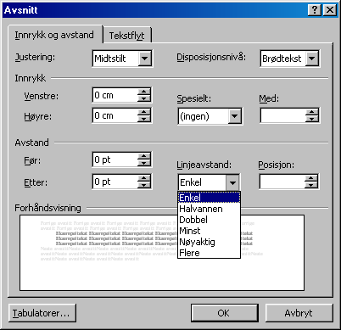

Avstand mellom avsnitt.
Du kan forandre avsnittsavstanden ved å
- velge format/avsnitt fra menylinjen, og deretter skillekort for innrykk og avstand.

Definere tabulator.
Du kan definere innrykket til tabulator ved å
- velge format/tabulator.

Forandre marger.
Du kan forandre marger ved å
- velge fil/utskriftsformat fra menylinjen, deretter skillekort marger.
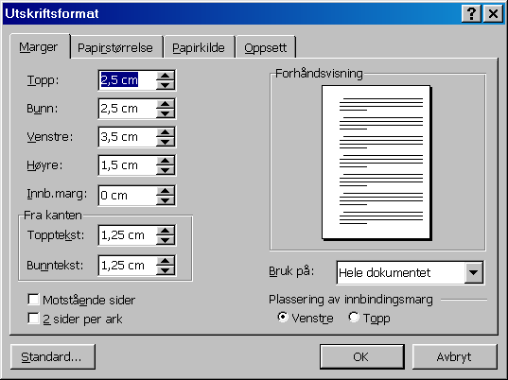

Sideskift.
Word har to typerside skift.
Når siden er fullskrevet, bytter Word automatisk til neste side i dokumentet. Dette er standard og kalles automatisk sideskift. Men hvis vi ønsker det, kan vi tvinge Word til å sette inn et fast sideskift. Dette gjør du ved å
- velge sett inn/skrift fra menylinjen. Klikk deretter sideskift.
- Eller du kan trykke Ctrl+linjeskift-tasten.

Sidenummerering.
Du kan velge hvor sidenummereringen skal plasseres på arket og hvilket sidetall nummereringen skal starte på.
For å sette inn sidenummerering
- velger du sett inn/sidetall fra menylinjen.
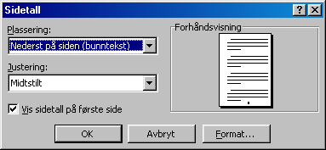

Topptekst og bunntekst.
Med topp- og bunntekst menes en eller flere linjer med tekst som blir skrevet øverst/nederst på sidene i dokumentet. For å legge inn topp- eller bunntekst
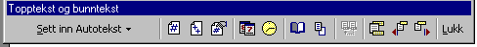
- velger du vis/topptekst og bunntekst.

Fotnote.
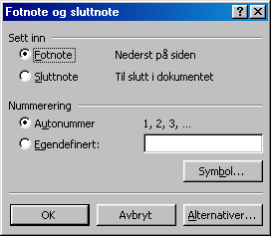
Fotnote er nyttig når du skal oppgi kilder eller gi mer detaljerte opplysninger om en bestemt del av teksten. Når du lager fotnoter, nummererer Word dem for deg og setter dem inn på de riktige stedene. Du kan selv endre nummereringsmåte og plassering av fotnote. Fotnoter plasseres nederst på en side eller like etter teksten. Fotnoten skilles fra teksten med en linje.
Plasser innsettingspungtet der du ønsker å sette inn en fotnote. Deretter
- velger du sett inn/fotnote (og sluttnote) fra menylinjen.

Sluttnote.
Sluttnote har samme bruksområde som fotnoter. Men sluttnotene blir plasser plassert i slutten av dokumentet.

Utskriftsformat.
Word lar deg skrive ut i forskjellige formater, og stående og liggende papirretning.
For å endre utskriftsformat
- velger du fil/utskriftsformat fra menylinjen, deretter skillekortet papirstørrelse.

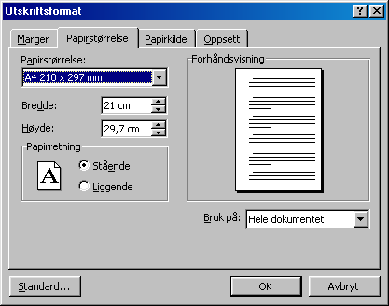

Utvidet bruk av Word.

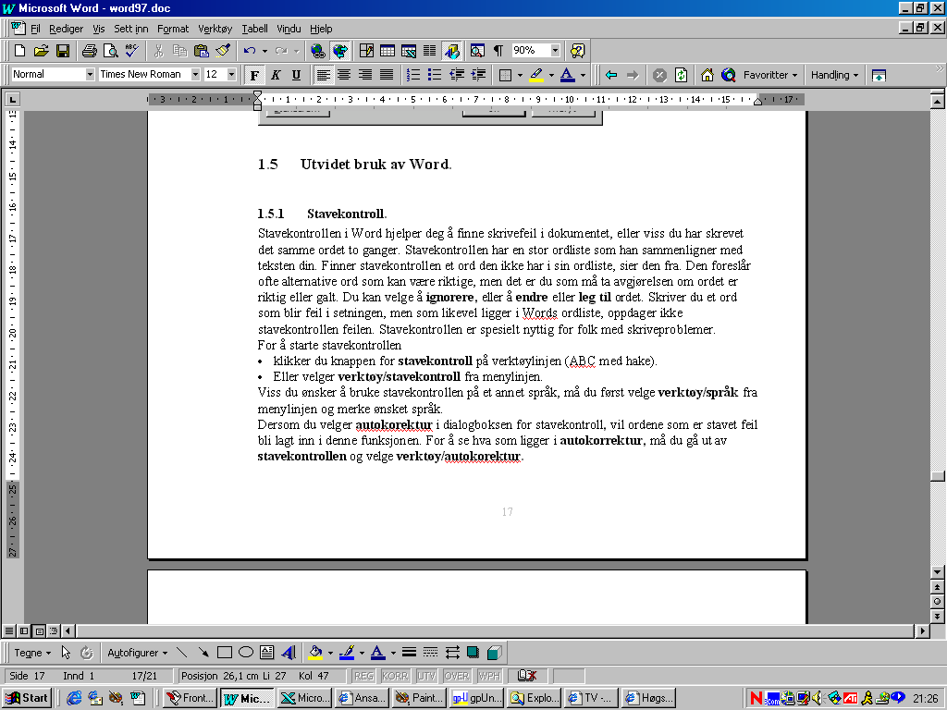
Stavekontroll.
Stavekontrollen i Word hjelper deg å finne skrivefeil i dokumentet, eller viss du har skrevet det samme ordet to ganger. Stavekontrollen har en stor ordliste som han sammenligner med teksten din. Finner stavekontrollen et ord den ikke har i sin ordliste, sier den fra. Den foreslår ofte alternative ord som kan være riktige, men det er du som må ta avgjørelsen om ordet er riktig eller galt. Du kan velge å ignorere, eller å endre eller leg til ordet. Skriver du et ord som blir feil i setningen, men som likevel ligger i Words ordliste, oppdager ikke stavekontrollen feilen. Stavekontrollen er spesielt nyttig for folk med skriveproblemer.
For å starte stavekontrollen
- klikker du knappen for stavekontroll på verktøylinjen (ABC med hake).
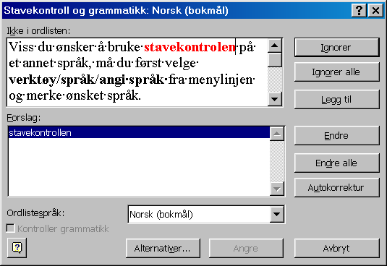

Slik aktiverer eller deaktiverer du automatisk stave- og grammatikkontroll
- Velg Alternativer på Verktøy-menyen og deretter kategorien Stavekontroll og grammatikk.
- Gjør ett eller flere av følgende:
- Hvis du vil aktivere eller deaktivere automatisk stavekontroll, merker du av for eller fjerner merket for Fortløpende stavekontroll.
- Hvis du vil aktivere eller deaktivere automatisk grammatikkontroll, merker du av for eller fjerner merket for Fortløpende grammatikkontroll.
Obs! Når du aktivere automatisk stave- og grammatikkontroll, fjernes merket for Skjul stavefeil i dette dokumentet og Skjul grammatiske feil i dette dokumentet. Dette gjør at stave- og grammatikkontrollen markerer mulige feil med bølgete understrekinger. Hvis du synes den bølgete understrekingen virker forstyrrende, kan du merke av for disse avmerkingsboksene.

Kontrollere stavemåte og grammatikk automatisk mens du skriver
- Aktivere automatisk stave- og grammatikkontroll.
- Når du vil starte stave- og grammatikkontroll, skriver du bare inn i dokumentet.
- Stave- og grammatikkontrollene viser bølgete, rød understreking for å markere mulige stavefeil og bølgete, grønn understreking for å markere mulige grammatiske feil.
- Gjør ett av følgende:
  - Når du vil rette en feil, høyreklikker du ordet med bølgete understreking.
  - Når du vil finne neste feil i dokumentet, dobbeltklikker du ikonet Stave- og grammatikkstatus 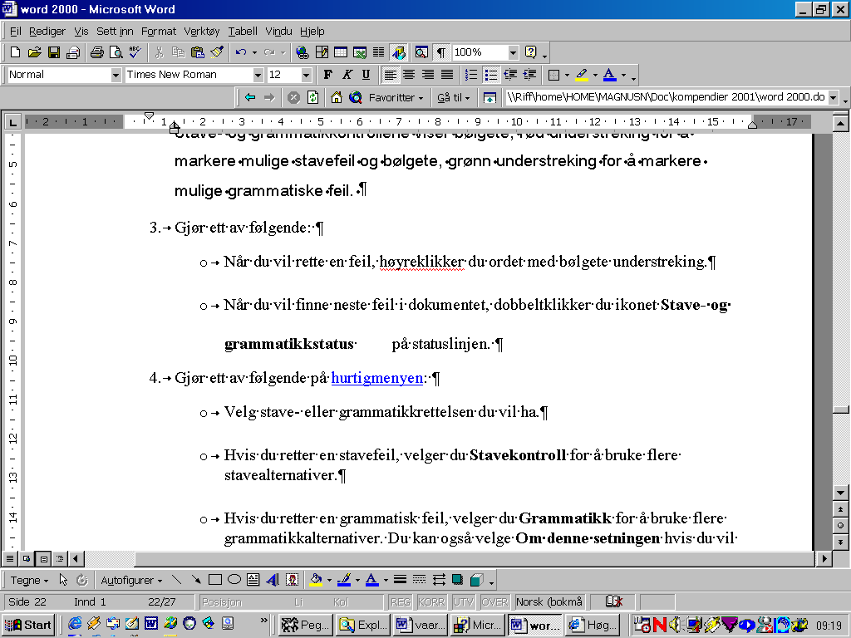på statuslinjen.
- Gjør ett av følgende på hurtigmenyen:
  - Velg stave- eller grammatikkrettelsen du vil ha.
  - Hvis du retter en stavefeil, velger du Stavekontroll for å bruke flere stavealternativer.
  - Hvis du retter en grammatisk feil, velger du Grammatikk for å bruke flere grammatikkalternativer. Du kan også velge Om denne setningen hvis du vil ha en detaljert forklaring på feilen.
Tips!
- Du kan også redigere stave- eller grammatikkfeilen direkte i dokumentet.
- Hvis de bølgete understrekingene virker forstyrrende, kan du skjule dem midlertidig, til du er klar til å rette feilene.

Lage en tabell.
Du velger tabell ved å
- klikke på knappen for sett inn tabell i verktøylinjen (tabell med tre spalter)
Klikk og dra over antall rader og kolonner du ønsker. Når du lager en tabell på denne måten, vil tabellen alltid strekke seg fra marg til marg.
Du kan også
- velge tabell/sett inn tabell fra menylinjen.
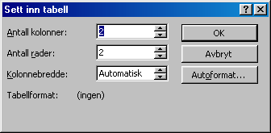
For at linjene i tabellen skal synes i utskriften, må du huske å merke dem med kantlinjer. Se neste punkt. Merk deg også at tabeller kan lages i Excel, og hentes inn i Word.

Kantlinjer.
Kantlinjer brukes når en ønsker å sette en strek under et avsnitt, et bilde, en tabell eller deler av en tabell. Kantlinjen behøver ikke å omslutte avsnittet, men kan settes over, under, til venstre eller til høyre for avsnittet.
Plasser innsettingspungtet i det avsnittet som du ønsker at kantlinjen skal omslutte og
- klikk på knappen for Tabeller kantlinjer i verktøylinja 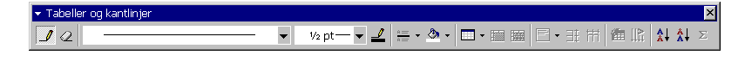
Du får nå fram dialogboksen for Tabeller og kantlinjer og kan velge utseende derfra. Du kan velge forskjellig strektykkelse og eventuelt skyggelegging.
Du kan også sette inn kantlinjer ved å
- velge format/kantlinjer og skyggelegging fra menylinjen.

Sette inn bilde.

Du kan sette inn et utklippsbilde eller et bilde fra Clip Gallery, eller du kan sette inn et bilde eller et innskannet fotografi du importerer fra andre programmer og plasseringer. Når du setter inn et utklippsbilde, kan du konvertere bildet til tegnede objekter og deretter redigere objektene ved hjelp av alternativene på tegneverktøylinjen. Du kan for eksempel endre fyllfarge eller linjefarge, omrokkere på elementer eller kombinere bilder. Når du merker et bilde, vises bildeverktøylinjen med verktøy du kan bruke til å beskjære bildet, legge til en kantlinje rundt det eller justere lysstyrke og kontrast. Hvis bildeverktøylinjen ikke vises, høyreklikker du bildet, og velg deretter Vis bildeverktøylinjen på hurtigmenyen.

Obs! Som standard setter Word inn importerte bilder som fristilte bilder, det vil si bilder som settes inn på tegnenivået slik at du kan plassere dem nøyaktig på siden eller foran/bak tekst eller andre objekter. Hvis du vil endre et fristilt bilde til et linjebundet bilde, det vil si et bilde som er plassert rett på tekstlinjen ved innsettingspunktet, merker du bildet og velger Bilde på Format-menyen. Fjern merket for Fristill over tekst i kategorien Posisjon.

Sette inn et bilde fra utklippsgalleriet
- Velg området du vil sette inn et bilde eller utklipp i.
- Velg Sett inn utklipp på tegneverktøylinjen, og velg deretter kategorien Bilder.
- Velg kategorien du vil ha.
- Velg bildet du vil ha, og velg deretter Sett inn utklipp på menyen som vises.
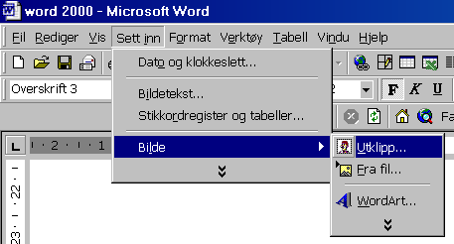
- Når du er ferdig med å bruke utklippsgalleriet, velger du Lukk på tittellinjen i utklippsgalleriet.
Obs! Du kan også dra et bilde eller et annet utklipp fra utklippsgalleriet til dokumentet.

Sette inn et bilde fra en annen fil

1 Plasser innsettingspunktet der du vil sette inn bildet.
2 Velg Bilde på Sett inn-menyen, og velg deretter Fra fil.
3 Finn filen som inneholder bildet du vil sette inn.
4 Merk bildet du vil sette inn.
5 Hvis du vil plassere bildet på tegnenivået, slik at du kan plassere det nøyaktig på siden og foran eller bak tekst eller andre objekter, merker du av for Fristill over tekst.

Sette inn et skannet bilde

Maskinen må være tilkoblet en skanner for at du skal kunne fullføre denne prosedyren.

1 Plasser innsettingspunktet der du vil sette inn det innskannede bildet.
2 Velg Bilde på Sett inn-menyen, og velg deretter Fra skanner.
3 Skann inn bildet. Følg instruksjonene som følger med skanneren du bruker.
4 Når bildet vises i Microsoft Photo Editor, kan du foreta endringer etter behov.

Du kan for eksempel beskjære bildet, legge til spesialeffekter, og justere lysstyrke, kontrast og farge. Bruk Hjelp for Photo Editor hvis du trenger hjelp.

5 Når du er ferdig med å redigere bildet, velger du Avslutt og gå tilbake til på Fil-menyen i Photo Editor.
Hvis du vil sette inn bildet linjebundet, det vil si rett på tekstlinjen ved innsettingspunktet, fjern merket for Fristill over tekst.
Tips! Du kan redusere størrelsen på filen ved å koble et bilde i stedet for å sette det inn. Merk bildet i dialogboksen Sett inn bilde (Sett inn-menyen, undermenyen Fra fil), merk av for Koble til fil, og fjern deretter merket for Lagre i dokument. Selv om du ikke kan redigere bildet, kan du se det i dokumentet og skrive det ut sammen med dokument.

Zoom av sidestørrelse.
I alle visningsmoduser kan du zoome sidestørrelsen. Du kan forminske, eller forstørre fra 10-200%. Dette gjøres ved å
- velge knappen for Zoom nest lengst til høyre på verktøyslinjen (prosenttall).

Dato og klokkeslett.
Du kan sette inn dato, klokkeslett eller en kombinasjon av dato og klokkeslett inn i Word- dokumentet. Plasser innsettingspungtet der du vil sette inn dato og klokkeslett, deretter
- velger du sett inn/dato og tid fra menylinjen.

Sette sammen flere dokumenter.
Dersom du ønsker å lage et dokument som skal inneholde tekst fra eksisterende dokumenter, plasserer du innsettingspungtet der du vil at filen skal settes inn og
- velger sett inn/fil fra menylinjen.
Du kommer nå inn i dialogboksen fil. Bruk fillisten til å velge filen du vil hente.

Innholdsfortegnelse.
Sist men ikke minst kommer til slutt den kanskje viktigste hjelpemidlet når du skal skrive en prosjektoppgave - innholdsfortegnelse.
Den enkleste måten å opprette en innholdsfortegnelse på, er å formatere overskrifter og underoverskrifter i dokumentet med standard overskriftstiler Overskrift 1, Overskrift 2. osv. Deretter kan du sette sammen innholdsfortegnelsen direkte fra overskriftene! Du har imidlertid også mulighet for å sette sammen innholdsfortegnelser ved hjelp av andre stiler (ikke vist her).
- Plasser innsettingspungtet der du ønsker å opprette innholdsfortegnelsen.
- Deretter velger du sett inn/stikkordregister og tabeller fra menylinjen.
- Velg skillekort for innholdsfortegnelse.
- Velg en av seks standardformater eller egendefinerte under feltet format. Du kan se en forhåndsvisning av de forskjellige innholdsfortegnelsene i vinduet i midten.
- Kryss av i boksen vis sidetall dersom du vil vise sidetallene i innholdsfortegnelsen. Du får høyrejustert sidetall ved å krysse av i boksen høyrejustert sidetall.
- I feltet vis nivåer må du angi hvor mange nivåer du ønsker å vise i innholdsfortegnelsen.
- Velg det flyttetegn du ønsker å bruke mellom oppføringene i innholdsfortegnelsen og sidetall.
- Klikk til slutt OK for å bekrefte. 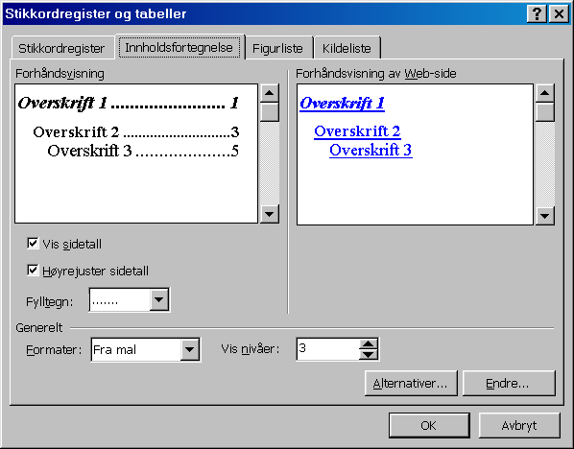
For å oppdatere innholdsfortegnelsen
- klikk på innholdsfortegnelsen og trykk på F9.

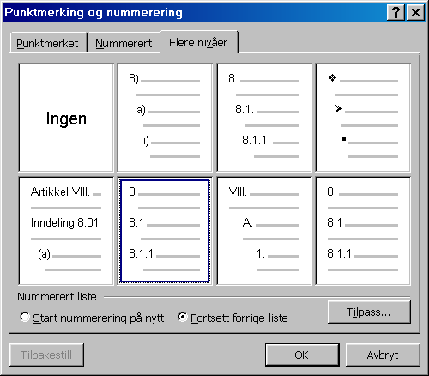
Automatisk kapitteloverskrift: Format/ punktmerking og nummerering / flere nivåer
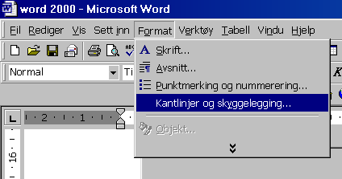

Word Art

1 På tegneverktøylinjen klikker du WordArt .
2 Velg det utseendet du ønsker, og velg deretter OK.
3 I dialogboksen Rediger WordArt-tekst skriver du inn den teksten du ønsker å formatere. Velg de andre alternativene du ønsker, og velg deretter OK.
- Hvis du vil legge til eller endre teksteffekter, bruker du knappene på verktøylinjene for WordArt og tegning.

